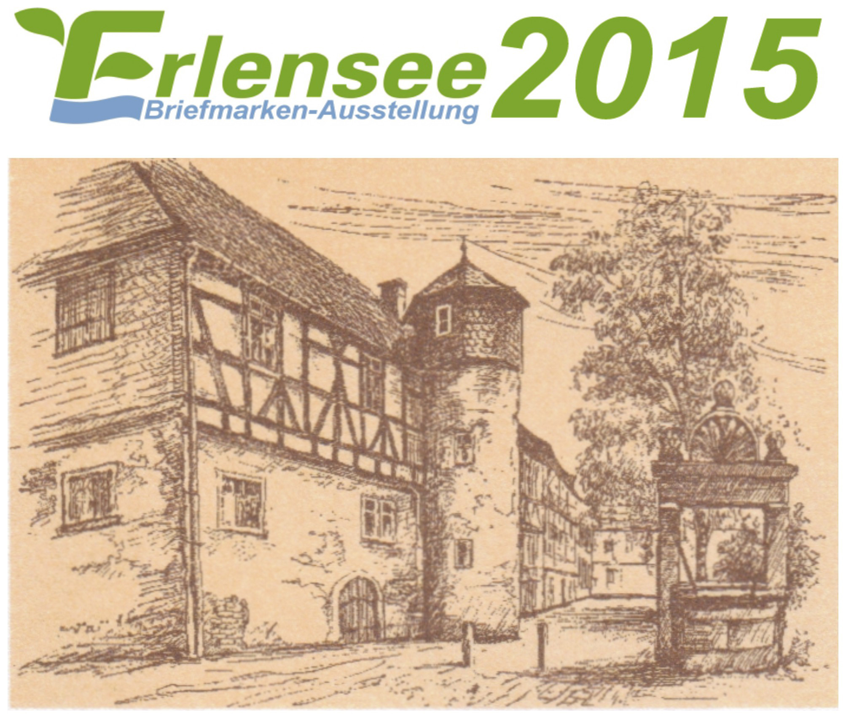  25. bis 27.9.2015 in der Erlenhalle | ANMELDUNG - RANG 3  für die Briefmarken-Wettbewerbsausstellung im Rang 3  „ERLENSEE 2015“  vom 25. bis 27.9.2015 in der Erlenhalle in Erlensee |   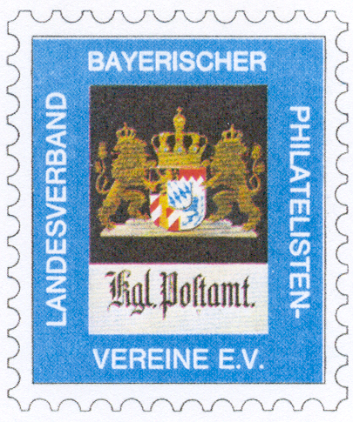

Name, Vorname ........................... | : |  |  |  |  |  |  |  |  |  | Mitgliedsnummer :
Straße ............................................ | :
PLZ, Ort ....................................... | : |  |  |  |  |  |  |  |  |  | Land :
Telefon .......................................... | :
Email ............................................. | : |  |  |  |  |  |  |  |  | Ausstellerpaßnummer :
Titel des Exponates ...................... | :
(eventuell Untertitel)
gewünschte Einordnung des |  |  |  | Wettbewerbsklasse vor 1945 * |  |  |  |  |  |  |  |  |  |  | Ehrenklasse
Exponates (Klasse) ...................... | :
 |  |  |  | Wettbewerbsklasse nach 1945 * |  |  |  |  |  |  |  |  |  |  | außer Wettbewerb
gewünschte Rahmenzahl ............. | : |  |  | Rahmen a 12 Blatt DIN A4 Hochformat |  |  |  |  |  |  |  |  |  |  | bei 1-Rahmen Exponat :
 |  |  |  |  |  |  |  |  |  |  |  |  |  |  |  |  |  |  |  |  |  | Einstiegskl. |  |  |  | Fortgeschr.
gewünschte Einordnung .............. | : | * | * |  | * |  | *
 |  | Länder | Postgesch. |  | Luftpost |  | Ganzs. |  | Astro |  |  |  | Thematik |  |  |  | Literatur |  |  |  | Ans. K. |  | Fiskal |  |  |  | Offene Kl
auszustellen unter ........................ | : |  |  | eigenem Namen |  |  |  |  |  |  | Kennwort
erhaltene Auszeichnungen auf |  | Ausstellung |  |  |  |  |  |  |  |  | Datum |  |  |  |  |  |  |  |  | Rang |  |  |  | Auszeichnung
gleicher Rangstufe oder höher,
( Kopie aus dem Ausstellerpass
bitte unbedingt beifügen !)
Aufbau durch ............................... | : |  |  | Aussteller |  |  |  |  |  |  | Bevollmächtigten |  |  |  |  |  |  |  |  |  |  | Veranstalter
Juryvorgespräch ……………….. | :
 |  | ja |  | nein
Abbau durch ................................ | : |  |  | Aussteller |  |  |  |  |  |  | Bevollmächtigten |  |  |  |  |  |  |  |  |  |  | Veranstalter
Erklärung des Ausstellers ........... | : | Die Ausstellungsordnung und das Bewertungsreglement des BDPh und die besonderen Bedingungen des Veranstalters werden anerkannt. Das Exponat ist , mit Ausnahme der Ergänzungen seit mindestens 2 Jahren mein Eigentum. Die Richtigkeit der hier aufgeführten Auszeichnungen wird ausdrücklich bestätigt. Auszeichnungen nach Abgabe dieser Anmeldung werde ich umgehend, spätestens bis Anmeldeschluß dieser Ausstellung nachmelden. Mir ist bekannt, daß falsche Angaben zum Ausschluß des Exponates und zur befristeten Sperrung führen können. Der Ausstellerpaß wird von mir spätestens mit dem Exponat übersandt, eine Kopie desselben füge ich bei oder übersende sie bis spätestens Anmeldeschluß.
 |  | Ort, Datum |  |  |  |  |  |  |  |  | Unterschrift des Ausstellers
Bestätigung durch den Verein .... | : | Der Anmelder ist Mitglied in unserem Verein.  Wir gehören über den Landesverband |  |  |  |  |  |  |  |  |  |  |  |  |  |  |  |  |  |  |  |  |  |  | Nr.
(keinesfalls vom Aussteller selbst) |  | dem BDPh an. Die obigen Angaben stimmen mit dem Ausstellerpaß überein, auch die Mitgliedsnummer.
 |  | Ort, Datum |  |  |  |  |  |  |  |  | Unterschrift und Vereinsstempel
Anmeldeschluß ............................. | : | 31. Mai 2015
Empfänger .................................... | : | Wolfgang Greiner, Grunerstraße 14, 65510 Idstein
Auf der Rückseite bitte kurze Beschreibung des Exponates für den Ausstellungskatalog vornehmen
Kurze Exponatbeschreibung

für den Ausstellungskatalog und die Gruppen-Klassifizierung

(s. beiliegenden Vordruck – Kurzbeschreibung des Exponats)
 | Das Exponat wurde in der Sitzung des Philatelistischen Ausschusses am
1 |  angenommen |  nicht angenommen, weil
2 | Der Aussteller erhält |  |  |  | Rahmen | Exponat Nr.
3 | Mitteilung an den Aussteller abgesandt am
 | Das Exponat ist aufgebaut |  vom Aussteller |  |  |  |  vom Bevollmächtigten
4
 |  |  von der Ausstellungsleitung |  |  |  |  nicht eingegangen
 | Das Exponat ist zurückgegeben |  an Aussteller |  |  |  |  an Bevollmächtigten
 |  |  durch Wertpaket zurückgesandt am
5
 |  | an
 | Zuerkannte Auszeichnung |   |  |  |  |  Diplom
6
 |  |   Beteiligungsurkunde |  |  |  |  Ehrenpreis
 | Bemerkungen
7
 | Unterschrift der Ausstellungsleitung

